Приглашаем жителей района на праздничный концерт к 8 марта
02.03.2015
Праздничный концерт, посвященный Международному женскому дню 8 марта, пройдет в Центральном Доме ученых РАН 5 марта в 15.00.
Концерт подготовлен АНО «Агентство молодежной информации» при поддержке управы района Хамовники.
В концерте примут участие мастера искусств:
· Лауреат международных конкурсов, заслуженный артист России Игорь Наджиев.
· Лауреат международных конкурсов Николай Рябуха.
· Заслуженный артист России, Лауреат Всероссийского конкурса «Голоса России» – Сергей Горшунов.
· Лауреат фестиваля «Стань звездой» Вадим Безменов.
· Участник финала телевизионного проекта НТВ «Хочу к Меладзе» Алексей Кудрявцев.
· Солистка шоу-группы «Блестящие» Ксения Новикова.
· Лауреаты международных конкурсов артисты оригинального жанра Борис и Евгения Мирошниченко.

ВХОД СВОБОДНЫЙ.
Центральный Дом ученых, ул. Пречистенка, 16.
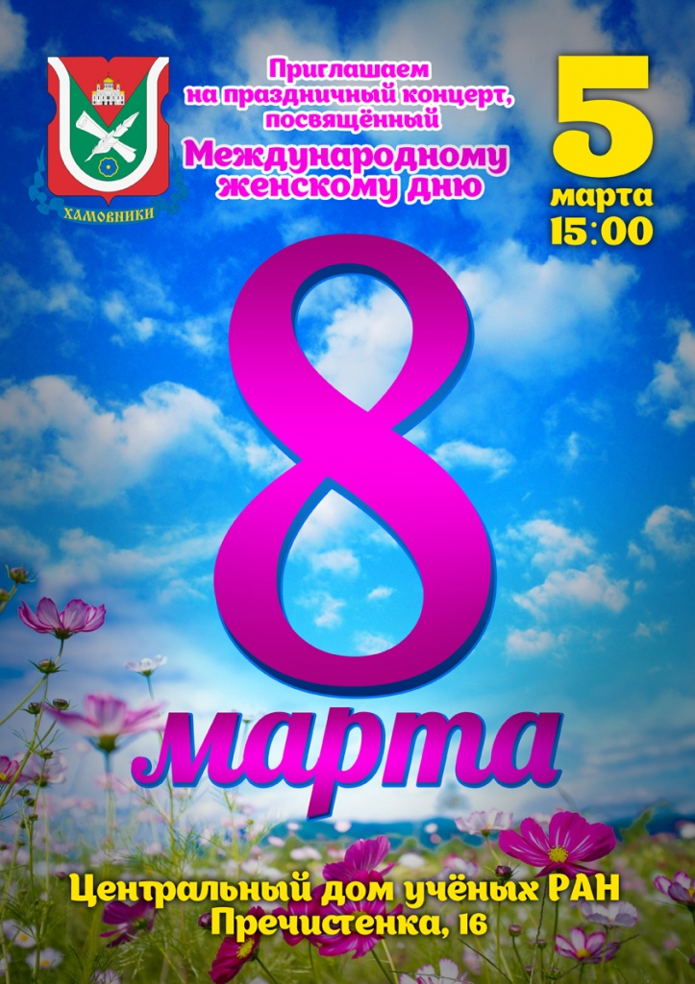

Адрес страницы: http://hamovniki.mos.ru/presscenter/anons/detail/1625085.html
Управа района Хамовники города Москвы

